В 2026-2027 учебном году в МБОУ «Гимназия №32»
будет открыто четыре 1-х класса
Учителя 1 классов
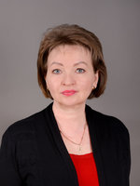  Учитель  первой квалификационной категории  Киляшова Светлана Георгиевна | 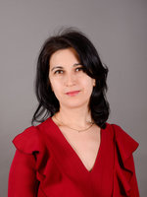  Учитель  высшей квалификационной категории Норкина Алла Владимировна
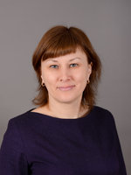  Учитель  высшей квалификационной категории Ачаева Чулпан Нургалеевна |   Учитель  высшей квалификационной категории Корчик Татьяна Сергеевна

